Data: 23.04.2020r.
Temat spotkania : Jestem EKO
Opracowanie: Małgorzata Maciąga

Witam Was chłopcy i mili Rodzice!!
Na początku spotkania chciałabym abyśmy przeczytali list, który ktoś do nas przyniósł.
Rodzic odczytuje list (lub dziecko jeśli umie czytać).
Drogie dzieci!
Piszę do Was list, gdyż mam zmartwienie i liczę na Waszą pomoc. Bardzo martwię się o zaśmiecane przez ludzi plaże, rzeki, jeziora, morza i oceany. Przyroda jest zatruwana, niszczona. Mieszkańcy miast i wsi produkują olbrzymie ilości śmieci. Niektórzy, chcąc się ich pozbyć, wywożą je do lasu albo palą w piecu. Na sklepowych półkach jest mnóstwo towarów i często trudno się oprzeć przed ich zakupem w nadmiernej ilości. Opakowania po nich to śmieci, których wciąż przybywa. Pamiętam, że kiedy Wasi dziadkowie byli dziećmi, oddychali czystym powietrzem, używali wielorazowych siatek na zakupy, a zamiast napojów w kartonikach i plastikowych butelkach, mamy gotowały smaczne kompoty z owoców. Czy macie pomysł na naprawę i ochronę środowiska, tak aby nasze domy i miasta oraz lasy i rzeki były czyste i piękne?
WASZA ZIEMIA
Rodzic pyta dziecko a dziecko odpowiada.
- Dlaczego Ziemia napisała list do dzieci?
- W jaki sposób możemy pomóc Ziemi?
Rodzic mówi: Będziemy rozmawiać o ochronie naszego środowiska i przypomnimy sobie jak segregować odpady do poszczególnych pojemników.
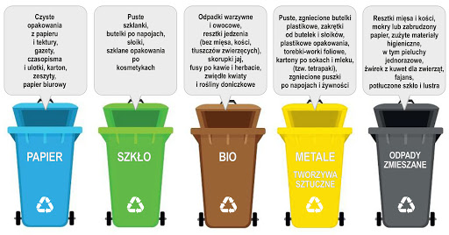

Rodzic rozkłada na dywanie lub odkrywa przykryte różnego rodzaju odpady: plastikowe butelki, kartoniki typu Tetra Pak po mleku lub po śmietanie, plastikowe pudełeczka po jogurtach, szklane butelki, opakowania papierowe i różnego rodzaju folie, puszki, słoiki, worki, puste torebki papierowe, suche liście i gałązki krzewów, zatłuszczony papier, ręczniki papierowe i chusteczki higieniczne.
Rodzic pyta :
- Co to są śmieci? ( rzeczy niepotrzebne, nieprzydatne, zbędne)
- Jak inaczej można je nazwać? (odpady)
- Skąd się biorą odpady i gdzie występują? (Dziecko wymienia różne źródła pochodzenia śmieci, np. odpady ze szkoły, domów, restauracji, fabryk. Śmieci występują tam, gdzie mieszkają i pracują ludzie).
- Jak postępować ze śmieciami? (Dziecko zgłasza swoje pomysły: sortować, segregować, oddzielać jedne od drugich). Większość towarów, które kupujemy w sklepach, jest wykonana z plastiku, szkła, papieru oraz aluminium i innych metali, czyli tworzyw, które możemy ponownie wykorzystać. Posegregowane przestaje być śmieciem – staje się wartościowym surowcem. Można je ponownie wykorzystać i przetworzyć. To nazywa się recyklingiem.

Rodzic pokazuje dziecku znaczek recyklingu.
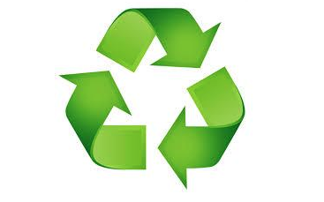
Rodzic przypomina swojemu dziecku jak w ich domu segregują śmieci, gdzie znajdują się pojemniki i co do nich wrzucamy.
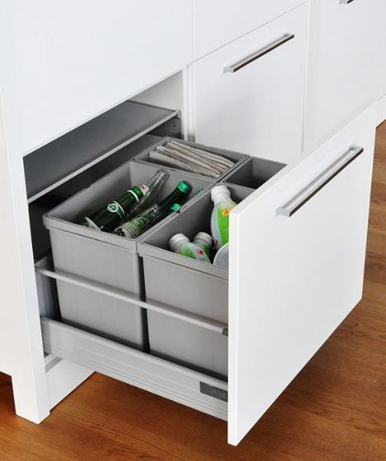
Rodzic i dziecko odczytują jak długo rozkładają się poszczególne odpady.
Czas rozkładu wybranych odpadów opakowaniowych:
•słoik –4000 lat
•butelka szklana –4000 lat
•nakrętki plastikowe –100 lat
•torba foliowa –100 lat
•kartonik po soku Tetra Pak ze słomką –150 lat
•opakowanie po szamponie –100 lat
•opakowanie po jogurcie pitnym –100 lat
•butelka PET niebieska –100 lat
•butelka PET zielona –100 lat
•butelka PET przezroczysta –100 lat
•puszka aluminiowa –100 lat
•pudło kartonowe duże –12 miesięcy
•stalowa puszka po konserwie –50 lat

Rodzic z dzieckiem oglądają obrazy braku poszanowania przyrody i komentują niewłaściwe zachowania.
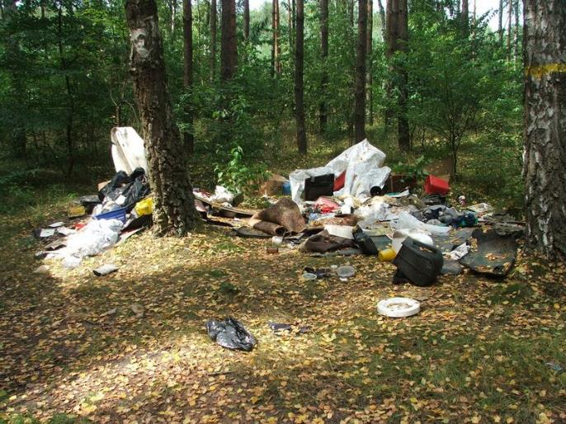
Jak wygląda las?
Dlaczego nie wolno śmiecić w lesie?

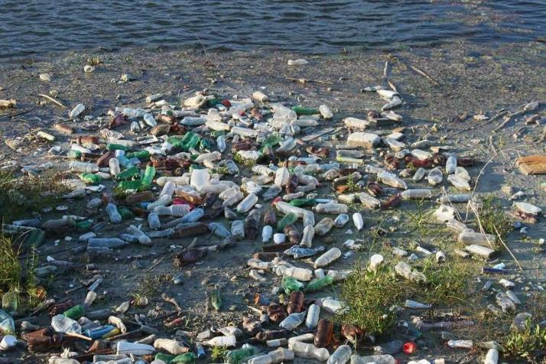
Jak wygląda zaśmiecone jezioro?
Dlaczego nie wolno śmiecić nad wodą?

Rodzic zadaje pytanie, co to znaczy być eko?
Dziecko wypowiada własnymi słowami jak dbać o przyrodę.

Jak zostać eko w 4 krokach?
- Zamień samochód na rower lub komunikację miejską. Spaliny samochodowe są jednym z największych zagrożeń dla czystego powietrza, a więc w konsekwencji dla naszego układu oddechowego. Nie musisz od razu zmieniać swojego rytmu życia – na początek wystarczy choć jednego dnia zamienić samochód na autobus, tramwaj czy rower. Dla Ciebie to mały krok, ale mający duże znaczenie dla środowiska naturalnego.
- Kupuj z głową. Wybierając się do sklepu korzystaj z toreb i opakowań wielokrotnego użytku. Zastanów się też czy naprawdę potrzebujesz tyle jedzenia. Ważne jest przemyślane kupowanie i przechowywanie żywności – tak, by niepotrzebnie jej nie marnować.
- Oszczędzaj prąd. Podstawą jest wymiana oświetlenia na np. LED-owe, jak i urządzeń gospodarstwa domowego na energooszczędne. Wybierając nowy sprzęt, np. odkurzacz, trzeba zwrócić uwagę na dołączoną etykietę energetyczną – produkt powinien należeć do najwyższej klasy A, jeszcze lepiej, jeżeli został wykonany z odzyskanych i ponownie przetworzonych surowców. Odkurzacze Electrolux z kolekcji Green wykonane są nawet w 70% z tworzywa pochodzącego z recyklingu. Oprócz tego są niezwykle oszczędne i zużywają aż do 65% energii mniej niż standardowe urządzenia.
- Oszczędzaj wodę. Wody słodkie stanowią zaledwie około 3% wszystkich zasobów wód na Ziemi. Do 2040 roku Polska znajdzie się wśród krajów borykających się z tzw. stresem wodnym, czyli problemami z dostępem do wody pitnej . Warto więc zrezygnować z kąpieli na rzecz prysznica, dokręcić cieknące krany i korzystać ze zmywarki dopiero, gdy cała wypełni się naczyniami.
Najważniejszy jest świadomy wybór.

Rodzic i dziecko oglądają propozycje wykorzystania odpadów we własnym domu.
ŚWIECZNIKI Z PUSZEK:
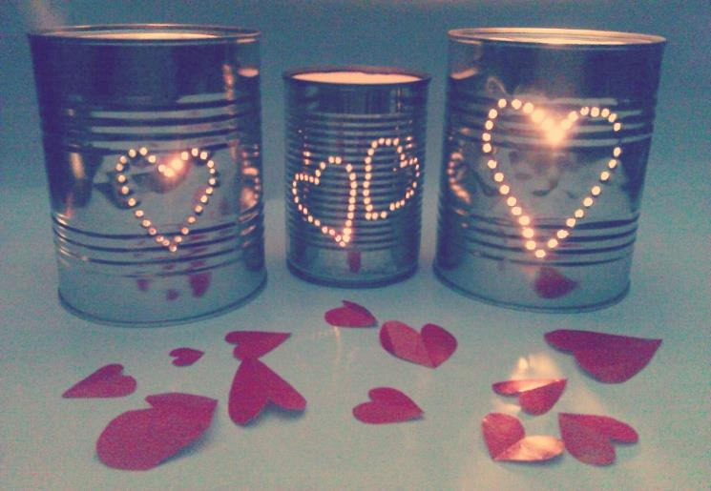
PRZYBORNIK Z PUSZEK
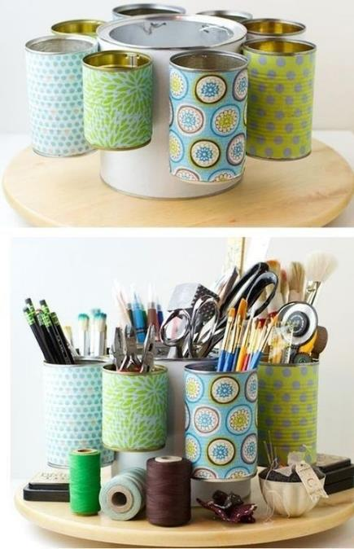

PRZYBORNIK Z ROLEK:
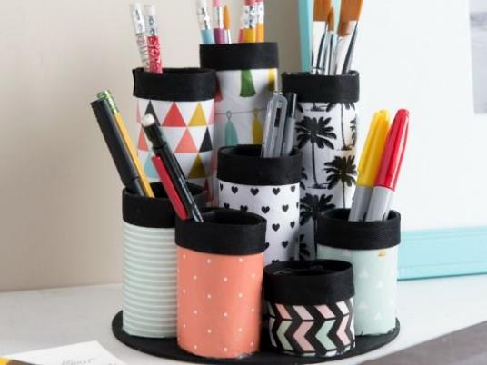

KWIETNIK Z BUTELEK:
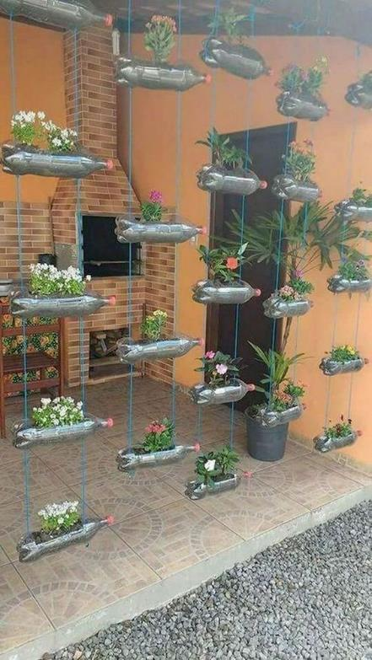

KWIETNIK Z OPON:
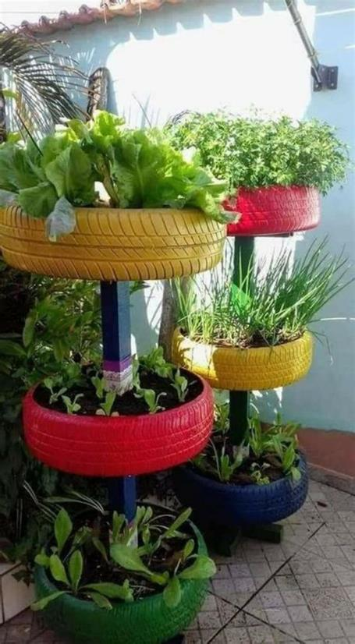

Na zakończenie rodzic zaproponuje dziecku wykonanie z puszki po owocach lub warzywach pojemnika na kredki, długopisy lub ołówki.
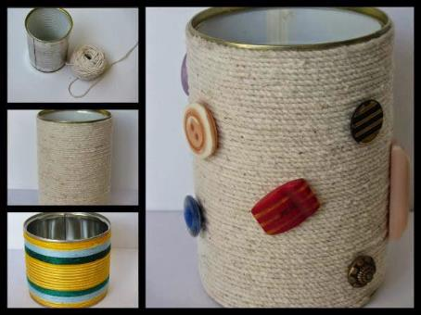

Jeśli wykonacie ciekawe pojemniki na przybory szkolne lub inaczej w ciekawy sposób wykorzystacie odpady proszę o zdjęcia: m.maciaga@sosw3.bydgoszcz.pl lub 69-442-69-69

Pozdrawiam i życzę sukcesów. Małgosia Maciąga

